Артериальное давление

Выполнила:
Ученица 8 класса «В»
МАОУ «Лицей № 28
им. акад. Б.А.Королёва»
Михеева Екатерина
Учителя:
Коченова Ольга Анатольевна

Нижний Новгород 2018г.

Цель работы: познакомиться с понятием артериальное (кровяное) давление и рассмотреть основные термины, касающиеся артериального давления.
Задачи:
- Узнать что такое артериальное (кровяное) давление.
- Научиться распознавать систолическое и диастолическое артериальное давление.
- Познакомиться с методами измерения давления и научиться его измерять.
- Узнать из-за чего повышается и понижается артериальное давление.

Актуальность работы: современное молодое общество плохо знакомо с артериальным давлением, многие не умеют правильно измерять артериальное давление и распознавать систолическое и даистолическое артериальное давление. С помощью своей работы хочется познакомить слушателей с более доступными понятиями артериального давления и с нормами давления в определенном возрасте человека. А также хочется научить измерять артериальное давление, т.к. в дальнейшей жизни это умение пригодится.

Артериальное (кровяное) давление – это гидродинамическое давление крови в сосудах, которое возникает вследствие работы сердца, нагнетающего кровь в сосудистую систему, и сопротивления сосудов.

Величина артериального (кровяного) давления в артериях, венах и капиллярах различна и является одним из показателей функционального состояния организма.

Давление у человека
(норма)
120 мм.рт.ст. / 80 мм.рт.ст.
max давление систолическое возникает при сокращении сердца (при систоле) | min давление диастолическое возникает при расслаблении сердца (при диастоле)
Верхнее число – систолическое артериальное давление, показывает давление в артериях в момент, когда сердце сжимается и выталкивает кровь в артерии, оно зависит от силы сокращения сердца, сопротивления, которое оказывают стенки кровеносных сосудов, и числа сокращений в единицу времени. | Нижнее число – диастолическое артериальное давление, показывает давление в артериях в момент расслабления сердечной мышцы. Это минимальное давление в артериях.
пульсовое давление
(разность между этими двумя значениями)

Измерение артериального (кровяного) давления
два способа (метода)
прямой метод (кровавый) | косвенный метод (бескровный)
Введение в сосуд канюли, соединенной с манометром трубкой. Впервые такое измерение осуществил в 1733 г. С. Гейлз. | С помощью сфигмоманометра (прибор предназначенный для измерения артериального давления).


Самым первым аппаратами для измерения давления были «кровавые» приспособления Стивена Гейлза, в которых в сосуд вводилась канюли (трубка, предназначенная для введения в полость человеческого организма), присоединенная к трубке со шкалой.

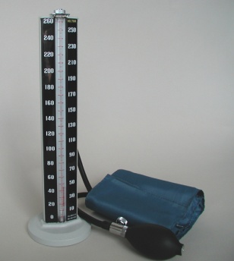

Итальянец Рива – Роччи положил конец кровопролитию, предложив ртутный манометр присоединить к манжете, накладываемой на плечо.


Николай Сергеевич Коротков в 1905 году предложил ртутный манометр присоединить к манжете, накладываемой на плечо и слушать давление ухом.

Из манжеты грушей откачивался воздух, сосуды сжимались. Затем воздух медленно возвращался в манжету и ослабевало давление на сосуды. При помощи стетоскопа на сосудах локтевом сгибе прослушивались тоны пульса. Первые удары указывали на уровень систолического артериального давления, последние – диастолического.

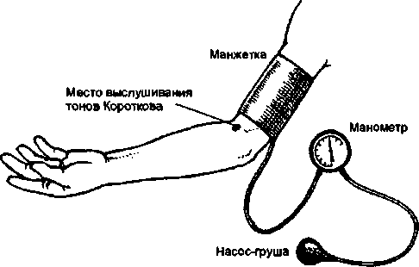
У человека артериальное давление обычно измеряют на руке, выше локтя (метод Короткова – осуществляемый при помощи неавтоматического сфигмоманометра и стетоскопа); определяемое при этом значение соответствует кровяному давлению только в этой артерии, а не во всем теле человека. Однако получаемы цифры позволяют судить о величине давления у обследуемого.
Давление крови определяется объемом крови, перекачиваемым в единицу времени сердцем и сопротивлением сосудистого русла.
Артериальное давление зависит от многих факторов: времени суток, психологического состояния человека (при стрессе давление повышается), приема различных стимулирующих веществ (кофе, чай), которые повышают или понижают давление.

Норма артериального давления у детей
(для ребенка артериальное давление тем выше, чем больше его возраст)
возраст | артериальное давление  мм.рт.ст.
2 мес. – 1 год | 90 – 112 / 50 – 74
2 – 3 года | 100 – 112 / 60 – 74
3 – 5 лет | 100 – 116 / 60 – 76
6 – 10 лет | 100 – 122 / 60 – 78

Норма давления у подростков
Подростковый возраст наступает с 11 лет и характеризуется не только бурным ростом всех органов и систем, набором мышечной массы, но и гормональными перестройками, оказывающими влияние на сердечно – сосудистую систему.
В 11 – 12 лет у подростков артериальное давление колеблется в пределах 110 – 126 мм.рт.ст. на 70 – 82 мм.рт.ст.
С 13 – 15 лет оно приближается, а затем уравнивается со взрослыми нормативами, составляет 110 – 136 мм.рт.ст. на 70 – 86 мм.рт.ст.
Для определения норм давления у детей возрастом от 2 до 14 лет чаще всего используется следующая методика:
верхняя граница нормального артериального давления рассчитывается по формуле
80 (90) + 2N
N – возраст ребенка
нижняя граница – это ²/₃ от величины верхнего давления.
Например: для 10 – летнего ребенка нормальная верхняя граница будет равна: 80 (90) + 2 × 10 = 100/110
нижняя граница: 67/73 (т.е. ²/₃ от этой цифры)
Соответственно, норма для такого возраста: от 100/67 до 110/73 мм.рт.ст.

Причины высокого давления у ребенка:
- наследственные факторы (особенности обмена веществ и гормонов);
- избыточная масса тела;
- период полового созревания (гормональные перестройки организма).

Причины понижения давления у ребенка:
- генетическая предрасположенность;
- анатомические особенности строения организма;
- гормональные колебания в подростковом возрасте;
- сильные психоэмоциональные напряжения, стрессовые ситуации;
- хронические болезни;
- неблагоприятные условия жизни.


Результаты анкетирования
В анкетировании приняли участие 82 учащихся из 5, 7, 10 и 11 классов МАОУ «Лицей № 28 имени академика Б.А. Королёва».

На вопрос: Вы знаете, что такое давление (артериальное)?

Вопрос: Какое давление считается нормой?

Вопрос: Чем измеряется артериальное давление?

Вопрос: Что понижает артериальное давление?

Вопрос: Что повышает артериальное давление?

Вывод
В ходе работы мы познакомились с артериальным давлением, научились различать систолическое и диастолическое артериальное давление.
Изучили основные методы измерения артериального давления. И теперь мы знаем какие факторы влияют на понижение или повышение давления.

Приложение
Вопросы для анкетирования:

Вопросы | Варианты ответов  (выберите правильный ответ на ваш взгляд)
- Вы знаете, что такое давление (артериальное)? | Да | Нет | Затрудняюсь ответить
- Какое давление считается нормой? | 120/80 | 220/120 | 80/50
- Чем измеряется артериальное давление? | Градусник | Термометр | Тонометр
- Что понижает артериальное давление? | Физическая нагрузка | Время суток (ночь) | Затрудняюсь ответить
- Что повышает артериальное давление? | Физическая нагрузка | Время суток (ночь) | Затрудняюсь ответить

